КОНКУРС РАБОТ ТВОРЧЕСКОЙ МОЛОДЕЖИ
«ЗОЛОТОЕ ПЕРО «БЕЛОЙ РУСИ» – 2019»

Номинация:
«Это – наша победа. К 75-ой годовщине
освобождения республики от немецко-фашистских захватчиков

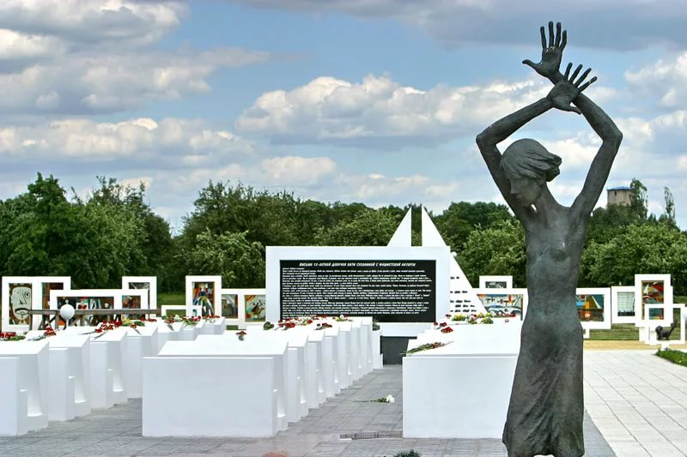

Название работы:
«ДЕТСКАЯ ХАТЫНЬ»

АВТОР:
БУРА ПОЛИНА ЮРЬЕВНА
Место учебы: «Лингвогуманитарный колледж»

Крохотный, слабый, беспомощный
В мире огромном, неистовом
Робко гуляет по кромочке,
В воздухе слышатся выстрелы.
Лариса Луканева

…Мы стояли все в слезах. Плакал даже 15-тилетний задира Славик. Леонид Менделевич рассказывал такие вещи, от которых невозможно было не плакать. Да, именно тот Леонид Менделевич Левин, заслуженный архитектор Беларуси, лауреат Ленинской премии за скульптурный ансамбль «Хатынь». Вы наверно удивитесь… Я объясню.
Мне было 7 лет, когда детский музыкальный театр «РЕВЮ», в котором я занималась, решил показать постановку о детях войны. И не просто о детях войны, а об узниках детских донорских концлагерей. Чтобы больше вжиться в роли и лучше понять тему, мы поехали на экскурсию в мемориальный комплекс «Красный Берег», которую вызвался нам провести сам Леонид Менделевич. Вот что я запомнила с его слов…
Всем известно, что во времена Великой Отечественной Войны существовали концлагеря. Но о существовании детских донорских концлагерей известно далеко не всем. В Беларуси всего насчитывалось 16 детских концлагерей, из них 5 донорский, из них 2 на полное уничтожение детей. Один из них в деревне Скопровка Пуховичский район, Минская область и в деревне Красный Берег Жлобинский район, Гомельская область.
В 1942 году в деревне Красный берег нацисты организовали сборный пункт для детей. Этот живой «банк крови» задумывался максимально экономным, при этом жизнь людей нужно было поддерживать на относительно высоком уровне. Немцы сочли самым выгодным использование детей: им нужно меньше еды, они не подвержены многим заболеваниям взрослых, да и какое серьезное сопротивление могут оказать дети!
Туда попадали дети из Гомельской, Могилевской, части Минской областей, с Украины, Прибалтики, Смоленска и Брянской области. Если на пересыльных пунктах находили детей цыганской, кавказской, еврейской национальностей, то сразу же убивали. Дети расплачивались жизнью только за то, что они такими родились. За период оккупации только на территории Красного берега из пересыльных погибло 5 300 взрослых людей и 4 500 детей в возрасте до 15 лет.
Кровь брали в основном именно у славянских детей, в период от 8 до 14 лет, когда идёт активное гормональное развитие, что значит самая чистая кровь. Преимущественно у девочек, так как 1-я группа крови чаще всего встречались именно у них.

«Я только помню, что там стоял страшный крик… Это был настоящий гвалт, потому что родители уже знали, куда и для чего берут их детей», - из воспоминаний бывшей узницы Галины Лившиц.
В Красном Береге оккупанты держали около 2 000 детей. Основная задача этого пункта – произвести медицинский осмотр, отобрать и распределить детей по концентрационным лагерям, чтобы в будущем использовать их кровь для переливания раненым немецким солдатам.
Здесь, в Красном Береге, был апробирован новый «научный» метод забора крови. Детей подвешивали под мышки, сжимали грудь. Для того чтобы кровь не сворачивалась, делали специальный укол. Кожа на ступнях отрезалась, или в них делались глубокие надрезы. Вся кровь стекала в герметичные ванночки. Тела ребятишек увозили и сжигали. Иным детям «везло» больше – их отправляли донорами в Германию и там забирали у них кровь для раненых офицеров и солдат вермахта.
Во время сортировки некоторые малыши даже хотели попасть в донорский концлагерь. Были наслышаны, что здесь немцы не бьют, моют чуть ли не каждый день, а на обед дают сладкое. Умирать было не больно — обескровленные дети просто засыпали. Навсегда. Тем, кто еще подавал признаки жизни, немецкие врачи из гуманности обмазывали губы ядом.
Мы ловили каждое слово Леонида Левина и не могли в это поверить. Все мы знали что-то о войне по рассказам бабушек, дедушек, родителей, но об этом не слышал никто. Леонид Менделевич даже рассказывал нам тайные сведения из архивов, как зверски происходили пересадки органов, естественно, без анестезии.
Позже мы немного успокоились, и архитектор рассказал нам о самом мемориале… Мемориал в Красном Береге должен был появиться еще в 1990-х, но работу по разным причинам, в том числе и из-за нехватки финансовых средств, заморозили. Лишь благодаря вмешательству президента страны нашли деньги на этот памятник. «Идея же родилась у меня давно. Я думал о том, что ребенок на войне – существо самое беззащитное. И оккупанты делали с нашими детьми, что хотели. И мне захотелось простым языком скульптуры поведать: «что война украла у детей». А украла она все: родителей, детство, школу, небо, будущее… Жизнь, наконец…»
Всех на мемориале встречает тоненькая фигура девочки — опаленного войной беззащитного ребенка, лицо которого перекошено от боли и беспомощности.
За девочкой в три ряда стоят выполненные из прочного бетона белые школьные парты, всего их 21. Среднее количество учеников в классе того времени было 40 человек, 3 ряда парт - символ трех лет войны и оккупации, 7 парт в ряду – семь дней недели, которые дети хотели жить и учиться.

В мертвом классе мы уже никогда не услышим школьный звонок, в мертвом классе ученики никогда не сядут за парты, в мертвом классе 1-го сентября никогда не придет учитель и не поздравит с началом года учеников, в мертвом классе на перерыве мы не услышим веселый детский смех, в мертвом классе учитель никогда не выставит учащимся отметки...
Это только один класс, а ведь в годы своего хозяйничанья на чужой земле немцы уничтожили в Беларуси 8 827 школ — десятки тысяч подобных классов…
На школьной доске письмо Кати Сусаниной, которую отправили в рабство в Витебскую область. Идея же увековечить его на школьной доске «детской Хатыни» принадлежит писателю Василю Быкову.
Дальше площадь солнца, в центре которой находится кораблик надежды. На нем написано 171 детское имя. То есть в день освобождения Красного Берега с накопителя освободили 171 ребенка, готовых в качестве доноров. Как дети выходили и называли свои имена, так их и записали.
Тогда мы все бросились к кораблику искать свои имена. И я нашла: «Поля». За корабликом 24 рисунка-мольберта – это рисунки детей, которые рисовали сразу после освобождения города Минска. На них изображены детские мечты, которые для узников концлагерей так и остались мечтами…
Наша постановка стала очень успешной. Многие белорусы узнали о комплексе и посетили его. Только за тот год мемориал посетило 1 350 000 человек. Когда два года назад я снова съездила в мемориал, я также увидела иностранных посетителей – спортивную группу из Китая. Меня встретил экскурсовод, напоил чаем, мы поговорили. Он поблагодарил еще раз за наш труд и попросил передать «привет» «своим». Мне было очень приятно.
Проходя по комплексу снова спустя 8 лет, я опять не смогла сдержать слез. Вроде я в таком чудесном месте среди яблоневого сада, а слезы так и льются. Однако на душе спокойно. Я была благодарна, что наше поколение живет в мирное время и не знает ужасов войны. И была счастлива, что смогла помочь узнать эту историю.
Столько лет прошло со дня окончания войны… Кажется, ведь 75! Это целая жизнь, а нам все не забыть. И не нужно забывать!

P.S. ОБРАЩЕНИЕ К ЧИТАТЕЛЯМ,
ОРГАНИЗАТОРАМ КОНКУРСА, ЧЛЕНАМ ЖЮРИ
В интернете вы можете найти спектакль «45 минут» о детях донорских концлагерей.
В случае публикации моей работы прошу добавить письмо Кати Сусаниной со школьной доски (размещено в мемориальном комплексе «Красный Берег»).
«Дорогой папенька! Пишу тебе письмо с немецкой каторги. Когда ты, папенька, будешь читать это письмо, меня в живых уже не будет. Моя просьба к тебе, отец, покарай немецких кровопивцев. Это завещание твоей умирающей дочери. Несколько слов о матери. Когда вернешься, маму не ищи, ее расстреляли немцы. Когда допытывались о тебе, офицер бил ее плеткой по лицу. Мама не стерпела и гордо сказала, вот ее последние слова: " Вы не запугаете меня битьем. Я уверена, что муж вернется и вышвырнет вас, подлых захватчиков, вон». И офицер выстрелил маме в рот. Дорогой папенька, мне сегодня исполнилось 15 лет. Если бы сейчас встретил меня, то не узнал бы свою дочь. Я стала очень худенькой. Мои глаза впали, косички мне остригли наголо, руки высохли, похожи на грабли. Когда я кашляю, изо рта идет кровь. Мне отбили легкие. А помнишь, папа, два года тому назад мне исполнилось 13, какие хорошие были именины. Ты мне тогда сказал: " Расти, доченька, на радость большой». Играл патефон, подруги поздравляли меня с днем рождения, и мы пели нашу любимую пионерскую песню. А теперь, когда я взгляну на себя в зеркало, — платье рваное, номер, как у преступника, сама худая, как скелет, и соленые слезы в глазах. Что толку, что мне исполнилось 15 лет. Я никому не нужна. Здесь многие люди никому не нужны. Бродят, затравленные голодными овчарками. Я работаю рабыней у немца Ширлина, работаю прачкой, стираю белье, мою полы. Работы много, а кушать два раза в день, в корыте с Розой и Кларой. Так хозяйка зовет свиней. Так приказал барон. «Русы были и есть свиньи». Я боюсь Клары, это большая жадная свинья. Она мне один раз чуть палец не откусила, когда я доставала из корыта картошку. Живу в сарае. В комнаты мне входить нельзя. Один раз горничная полька Юзефа дала мне кусочек хлеба. Хозяйка увидела и долго била Юзефу плеткой по голове и спине. Два раза я убегала. Меня находил их дворник. Тогда сам барон срывал с меня платье и бил ногами. Когда теряла сознание, на меня выливали ведро воды и бросали в подвал. Новость. Сказала Юзефа. Хозяева уезжают в Германию с большой партией невольников и берут меня с собой. Я не поеду в эту трижды проклятую Германию. Я решила, что лучше умереть в родной сторонушке, чем быть втоптанной в проклятую немецкую землю. Я не хочу больше мучиться рабыней у проклятых жестоких немцев, не дававших мне жить. Завещаю, папа, отомстить за маму и за меня. Прощай, добрый папенька. Ухожу умирать. Твоя дочь Катя Сусанина. Мое сердце верит — письмо дойдет. 12 марта 1943 года…"

